**Hola mundo con jpa en java ee**

**Se utilizo la calse persona con la única diferencia de que ahora será tomado como una entidad:**

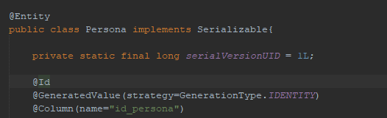

**LOG4J2**

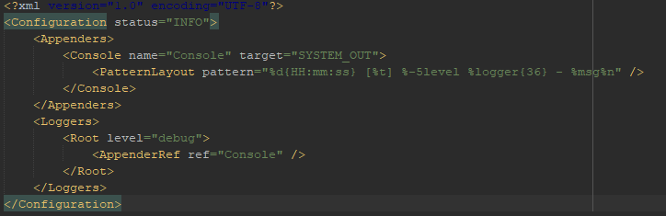

**Persistence.xml**

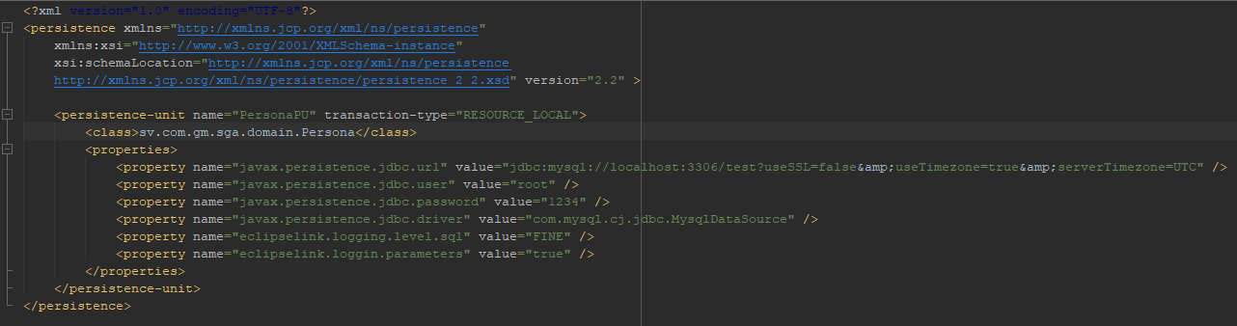

**Clienteentidadpersona**

